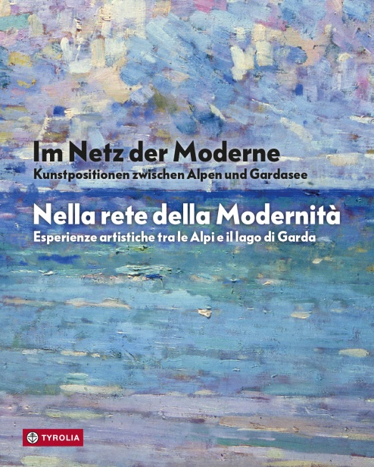
Im Netz der Moderne
Nella rete della Modernità
Kunstpositionen zwischen Alpen und Gardasee
Esperienze artistiche tra le Alpi e il lago di Garda
Katalog zu den Ausstellungen von Rabalderhaus Schwaz
(in Zusammenarbeit mit NIMU – Nikodem-Archiv/
Museum Mutters), Lanserhaus Eppan und MAG –
Museo Alto Garda in Riva del Garda (in Zusammenarbeit
mit MART, Museum für moderne und zeitgenössische
Kunst, Rovereto)
Redigiert von Günther Dankl und Elio Krivdić
mit Beiträgen von Emily D. Bilski, Günther Dankl,
Martin Hanni, Carl Kraus, Elio Krivdić und Alessandra Tiddia

192 Seiten, 133 farb. und 15 sw. Abb., 21,5 x 26,5 cm, gebunden
Tyrolia-Verlag, Innsbruck-Wien 2021, ISBN 978-3-7022-3985-5; € 24,95

Die Kunst der Moderne in der Europaregion Tirol

Die Ausstellung „Im Netz der Moderne“ versucht, den Raum zwischen den Tiroler Alpen und dem Gardasee als einen geistigen (Kunst-)Raum zu denken. Ausgehend vom Leben und Werk der beiden Maler Artur Nikodem und Hans Josef Weber-Tyrol zeigt sie auf, wie sich die neue Anschauung der Moderne in Tirol, Südtirol und dem Trentino allmählich ausbreitete und sich in unterschiedlichen lokalen Ausprägungen etablierte.
Der gebürtige Schwazer Hans Josef Weber-Tyrol hat in München studiert und ist schließlich in Eppan (Südtirol) heimisch geworden, während Artur Nikodem, geboren in Trient, über Meran nach Innsbruck ging. Beide liebten südliche Landschaften und hielten sich immer wieder am Gardasee auf.

Die Ausstellung findet an vier Orten statt: im Rabalderhaus in Schwaz, im Nikodem-Archiv in Mutters, im Lanserhaus in Eppan sowie im Museo Alto Garda in Riva del Garda. An allen Standorten werden die Werke von Weber-Tyrol und Nikodem in Beziehung zu den Vereinigungen und Gruppierungen gesetzt, mit denen sie in künstlerischem wie geistigem Austausch standen. Neben Werken von Hans Josef Weber-Tyrol und Artur Nikodem werden u. a. solche von Luigi Bonazza, Albin Egger-Lienz, Tullio Garbari, Ignaz Gabloner, Orazio Gaigher, Gilbert Heidegger, Josef Kienlechner, Alexander Koester, Umberto Moggioli, Ludwig Penz, Luigi Pizzinini, Theodor und Wilhelm Nikolaus Prachensky, Ignaz Stolz oder Albert Weisgerber gezeigt (insgesamt 29 Künstler).

Die Kuratoren und Redakteure des Katalogs
Mag. ELIO KRIVDIC, geb. 1968 in Jugoslawien; seit 1992 in Österreich, Studium der Kunstgeschichte in Innsbruck; als freischaffender Kunsthistoriker Kurator verschiedener Ausstellungen und Autor von wissenschaftlichen Publikationen.
Dr. GÜNTHER DANKL, geb. 1953 in Schwaz, war lange Jahre Kustos der Graphischen Sammlungen am Tiroler Landesmuseum Ferdinandeum; zahlreiche Ausstellungen und Publikationen zur Kunst des 20. Jahrhunderts; Kurator am Rabalderhaus Schwaz.

Gemeinsam habe die beiden die Monografie „Artur Nikodem. Maler und Fotograf der Moderne“ herausgebracht.

